Новая ЕНС-справка: усовершенствованная сверка или новая проблема?
С 10 февраля компании и ИП получают новую детализированную справку о сальдо ЕНС. Главбухи уже активно заказывают документ, но нашли в нем недоработки. Выяснили с бухгалтерами, что полезного появилось в справке и где искать информацию, которой не хватает в новой форме.
Справка упрощает сверку, но не заменяет ее
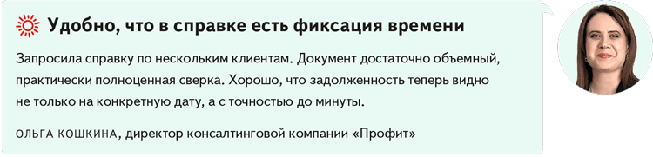
Важная деталь
Заказать новую справку в формате Excel через ЛК ФНС пока не получится. Необходимо делать формализованный запрос.
Преимущество новой справки в том, что в ней видно точное время выдачи документа. Раньше писали только дату. Теперь бухгалтер может сориентироваться, какие именно операции на ЕНС вошли в справку. Например, если получили справку 29 марта на 12.00, то знаете, что все платежи, которые отправили до этого времени, в ней учтены.
Кроме того, справку дополнили и информацией о состоянии сальдо ЕНС на 1 января 2023 года. Этот показатель актуален для тех, кто до сих пор не свел с инспекцией свои данные на момент, когда появился единый налоговый счет. Правда, детальной расшифровки сальдо на 1 января 2023 года не видно, ее нужно запрашивать отдельно.
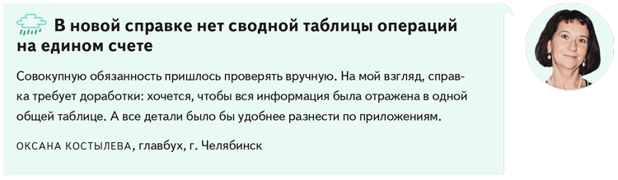
В самом начале справки увидите текущее состояние своего ЕНС — «Сальдо единого налогового счета составляет...». Здесь же приведена сумма остатка ЕНП. Этот показатель в большинстве случаев будет нулевым. Заполнен он будет только у компаний, которые банкротятся или заключили мировое соглашение с ФНС.
Если же вам нужно сделать собственную сортировку операций на ЕНС или, например, пересчитать цифры, справку можно заказать в Excel-формате. Правда, в личном кабинете на сайте ФНС выгрузить такой формат не получится, там такого варианта для запроса нет. Получить справку в Excel можно по заявлению в инспекцию. Бумажное заявление подайте в ИФНС лично либо по почте. Бланк заявления найдете в приказе ФНС от 14.11.2022 № ЕД-7-19/1086. Кроме того, можно направить электронное заявление через вашего оператора ЭДО (форма утв. приказом ФНС от 29.12.2022 № ЕД-7-19/1295).
Детализация в справке стала шире, но информации все равно недостаточно
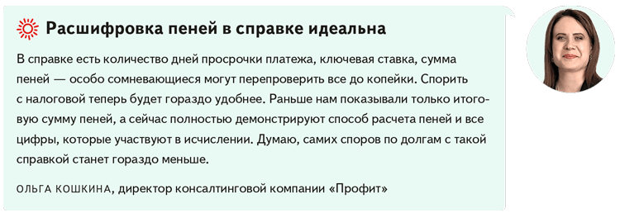
В новой справке расчет пеней можно увидеть даже после того, как сальдо ЕНС стало положительным. Расчет найдете в приложении 3 справки. В старом документе сумму пеней приводили только при отрицательном сальдо ЕНС. В новой форме пени увидите за все время существования ЕНС с подробным расчетом каждого значения.
Рис. 1. Расчет пеней
В приложении 3 справки видно, как налоговики считали пени: с какой суммы, за какой период, по какой ключевой ставке и т. д.
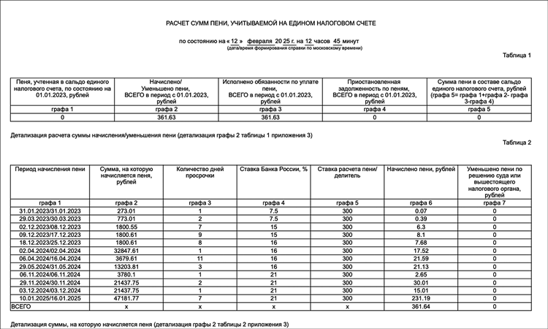
Обновленная справка с расчетом пеней поможет разобраться с запутанными пенями из-за моратория на повышенный расчет по 1/150 ключевой ставки. В начале 2025 года компании получили пересчет за прошлые годы. Инспекторы объясняют это тем, что раньше, дескать, пени считали неправильно и теперь исправляют неточности. С детализацией пеней из справки будет проще отбиться от доначислений.
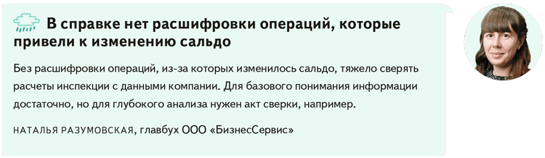
Детализация платежей в ЕНС-справке осталась прежней. В ней не увидите операции уплаты и зачета. Чтобы подробно разобраться во всех платежах, потребуется дополнительно заказать, к примеру, справку о принадлежности сумм ЕНП или акт сверки. Смотрите в таблице, какие есть дополнительные документы о состоянии ЕНС и что они показывают.
Документы по расчетам на ЕНС: сроки выдачи и что внутри
Документ | Срок выдачи | Что увидите
Справка о сальдо ЕНС | Пять рабочих дней со дня подачи заявления | Состояние сальдо ЕНС: детализируют все начисления, сведения о задолженности, укажут размер и расшифруют расчет пеней
Справка о принадлежности сумм ЕНП | Пять рабочих дней со дня подачи заявления | Сведения о суммах, поступивших и признаваемых в качестве ЕНП, с указанием их принадлежности на дату формирования справки. Справка подтверждает добросовестность налогоплательщика
Справка об исполнении обязанности перед налоговой | 10 рабочих дней со дня подачи заявления | Есть ли задолженность перед бюджетом
Акт сверки | Пять рабочих дней с даты регистрации заявления на бумаге; три рабочих дня с даты регистрации заявления в электронном виде | Данные обо всех расчетах в разрезе конкретного налога или взноса (начисление налогов, перечисление ЕНП, распределение ЕНП, возврат из бюджета и т. д.)
Можно запросить у ИФНС ту расшифровку, которая нужна компании
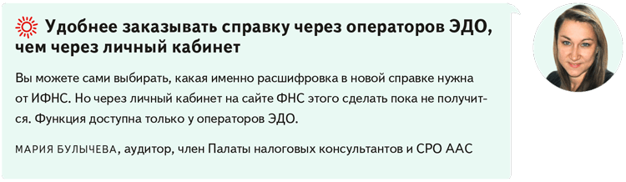
Вы можете попросить налоговиков прислать справку о сальдо с конкретной нужной вам детализацией, без лишней информации. Например, можно воспользоваться фильтром и попросить расшифровать только расчет пеней. Но такой запрос не получится сделать через личный кабинет ФНС. Функционал кабинета позволяет выбрать только формат справки: PDF, RTF или XML. Отфильтровать данные можно, если заказываете справку через программы операторов электронного документооборота и учетные программы, в частности через 1С.
Рис. 2. Запрос справки через 1С
Можно указать, какая именно детализация в справке необходима компании.
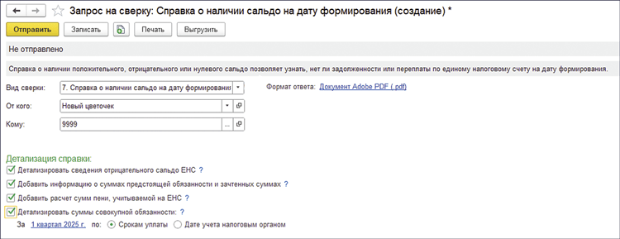
В справку о сальдо добавили детализацию начислений. Но она не содержит исчерпывающей информации обо всех расчетах. Поэтому, если у компании большое количество операций, с одной только справкой может быть затруднительно разобрать всю логику начислений. Тогда придется обращаться к налоговикам и дозаказывать документы.
Подведем итог: новая ЕНС-справка действительно полезна. Налоговики, как и обещали, постарались сделать ее информативной и показать, откуда какая цифра взялась. Но возможны ситуации, когда данных в справке вам не хватит и нужны будут пояснения от инспекторов.
Если у вас не получается идентифицировать какие-либо операции, воспользуйтесь сервисом «Оперативная помощь: разблокировка счета и вопросы по ЕНС». →service.nalog.ru/ens-help Перейти в сервис можно по QR-коду ниже. Сформулируйте в сервисе вопрос, если необходимо, приложите скриншоты из справки с полями, с которыми запутались. Налоговики свяжутся с вами в течение суток и дадут пояснения.
На заметку
Наведите камеру телефона на QR-код, чтобы перейти на сайт ФНС для уточнения сальдо ЕНС с инспекторами
 |  | 
Направить обращение через  личный кабинет | Направить обращение через  сервис «Оперативная помощь:  разблокировка счета и вопросы  по ЕНС» | Записаться на личный прием  в инспекцию

Журнал «Главбух» №6, 2025 г.

